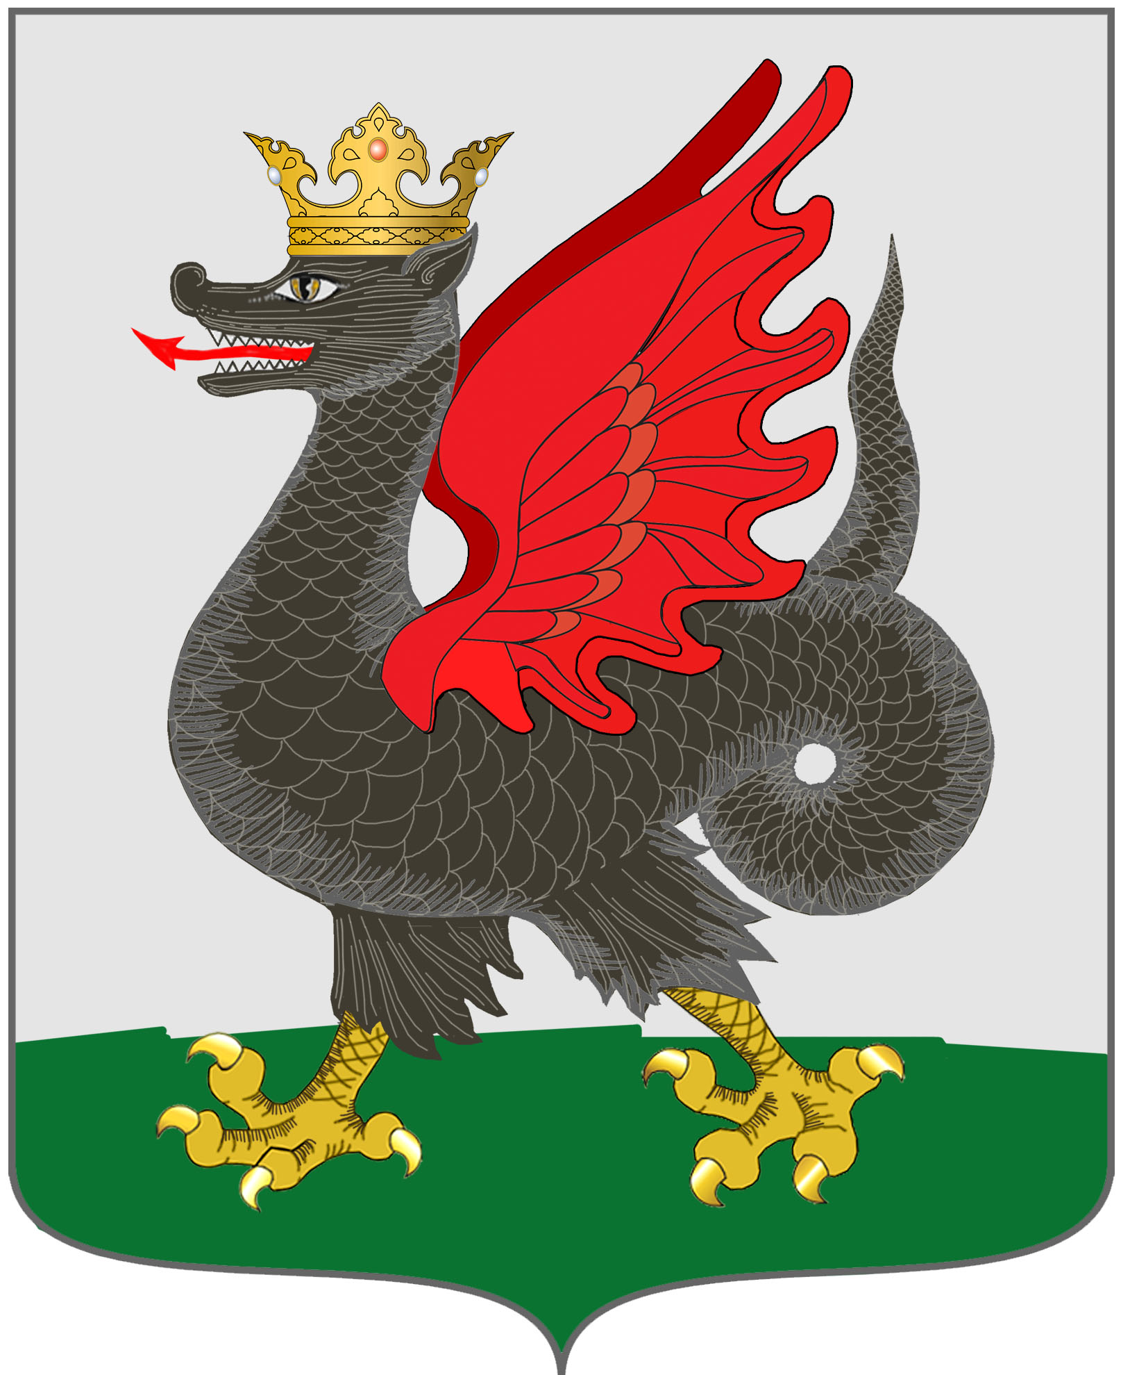

ИЗБИРАТЕЛЬНАЯ КОМИССИЯ
МУНИЦИПАЛЬНОГО ОБРАЗОВАНИЯ Г.КАЗАНИ

РЕШЕНИЕ

28 мая 2020 года № 40/13-4

О формах удостоверений членов изби-рательных комиссий с правом совещательного голоса при проведении выборов депутатов Казанской городской Думы четвертого созыва

В соответствии со статьей 108 Избирательного кодекса Республики Татарстан, Избирательная комиссия муниципального образования г.Казани решила:
- Утвердить прилагаемые формы удостоверений:
  - члена Избирательной комиссии муниципального образования г.Казани с правом совещательного голоса, назначенного избирательным объединением (приложение 1).
  - члена Избирательной комиссии муниципального образования г.Казани с правом совещательного голоса, назначенного избирательным объединением, выдвинувшим зарегистрированного кандидата в депутаты Казанской городской Думы четвертого созыва по одномандатному избирательному округу (приложение 2).
  - члена территориальной (окружной) избирательной комиссии с правом совещательного голоса, назначенного избирательным объединением (приложение 3).
  - члена территориальной (окружной) избирательной комиссии с правом совещательного голоса, назначенного кандидатом в депутаты Казанской городской Думы четвертого созыва, выдвинутым по одномандатному избирательному округу (приложение 4).
1.5. члена участковой избирательной комиссии с правом совещательного голоса, назначенного избирательным объединением (приложение 5).
1.6. члена участковой избирательной комиссии с правом совещательного голоса, назначенного кандидатом в депутаты Казанской городской Думы четвертого созыва, зарегистрированным по одномандатному избирательному округу (приложение 6).
2. Направить настоящее решение в территориальные (окружные) избирательные комиссии города Казани Республики Татарстан.
3. Разместить настоящее решение на странице Избирательной комиссии муниципального образования г.Казани на официальном портале органов местного самоуправления г.Казани kzn.ru (https://kzn.ru/meriya/izbiratelnaya-komissiya/).
4. Контроль за исполнением настоящего решения возложить на секретаря Избирательной комиссии муниципального образования г.Казани Г.Ф.Газизову.

Председатель комиссии Ф.К. Гараев

Секретарь комиссии Г.Ф.Газизова

Приложение № 1
к решению Избирательной комиссии
муниципального образования г.Казани от «28»мая 2020 года № 40/13-4

Форма удостоверения члена Избирательной комиссии
муниципального образования г.Казани
с правом совещательного голоса,
назначенного избирательным объединением

Выборов депутатов Казанской городской Думы четвертого созыва
УДОСТОВЕРЕНИЕ № ___
 | (фамилия)
 | (имя, отчество)
член Избирательной комиссии муниципального образования г.Казани с правом совещательного голоса, назначенный избирательным объединением ___________________________________________________________________________________________________________________________________
(наименование избирательного объединения)
Председатель Избирательной  комиссии муниципального  образования г.Казани |  | М.П.
 |  | (подпись, инициалы, фамилия)
Действительно до _________ г.  (при предъявлении паспорта или заменяющего его документа) |  |  | ____________  (дата выдачи)

Примечание: Удостоверение оформляется на бланке размером 80х120 мм.
В удостоверении указываются фамилия, имя, отчество члена Избирательной комиссии муниципального образования г.Казани с правом совещательного голоса, наименование назначившего его избирательного объединения, ставятся инициалы, фамилия и подпись председателя Избирательной комиссии муниципального образования г.Казани, а также дата выдачи, срок и условия действия удостоверения.
Подпись председателя Избирательной комиссии муниципального образования г.Казани скрепляется гербовой печатью Избирательной комиссии муниципального образования г.Казани.
Лица, имеющие удостоверения, обязаны обеспечить их сохранность.

2
Срок полномочий членов Избирательной комиссии муниципального образования г.Казани с правом совещательного голоса, назначенных избирательными объединениями, списки кандидатов которых допущены к распределению депутатских мандатов по результатам данных выборов, продолжается до окончания регистрации списков кандидатов на следующих выборах депутатов Казанской городской Думы. Полномочия остальных членов Избирательной комиссии муниципального образования г.Казани с правом совещательного голоса прекращаются в день окончания избирательной кампании по выборам депутатов Казанской городской Думы четвертого созыва.

Приложение № 2
к решению Избирательной комиссии
муниципального образования г.Казани от «28»мая 2020 года № 40/13-4

Форма удостоверения члена Избирательной комиссии
муниципального образования г.Казани с правом
совещательного голоса, назначенного избирательным
объединением, выдвинувшим зарегистрированного кандидата
в депутаты Казанской городской Думы четвертого созыва
по одномандатному избирательному округу

Выборы депутатов Казанской городской Думы четвертого созыва
УДОСТОВЕРЕНИЕ № ___
 | (фамилия)
 | (имя, отчество)
член Избирательной комиссии муниципального образования г.Казани с правом совещательного голоса, назначенный избирательным объединением
______________________________________________ ,
(наименование избирательного объединения)

выдвинувшим зарегистрированного(ых) кандидата(ов)
в одномандатном(ых) избирательном(ых) округе(ах) № ___
Председатель Избирательной комиссии муниципального образования г.Казани |  | М.П.
 |  | (подпись, инициалы, фамилия)
Действительно до _________ г.  (при предъявлении паспорта или заменяющего его документа) |  |  | ____________  (дата выдачи)

Примечание: Удостоверение оформляется на бланке размером 80х120 мм.
В удостоверении указываются номер удостоверения, фамилия, имя, отчество члена Избирательной комиссии муниципального образования г.Казани с правом совещательного голоса, наименование избирательного объединения, назначившего члена Избирательной комиссии муниципального образования г.Казани с правом совещательного голоса и выдвинувшего зарегистрированного(ых) кандидата(ов), ставятся подпись, инициалы, фамилия председателя Избирательной комиссии муниципального образования г.Казани, а также дата выдачи, срок и условия действия

2
удостоверения.
Подпись председателя Избирательной комиссии муниципального образования г.Казани скрепляется круглой гербовой печатью Избирательной комиссии муниципального образования г.Казани.
Лица, имеющие удостоверения, обязаны обеспечить их сохранность.
Полномочия члена Избирательной комиссии муниципального образования г.Казани с правом совещательного голоса, назначенного избирательным объединением, выдвинувшим зарегистрированного кандидата по одномандатному избирательному округу на выборах депутатов Казанской городской Думы четвертого созыва, прекращаются в день окончания данной избирательной кампании.

Приложение № 3
к решению Избирательной комиссии
муниципального образования г.Казани от «28»мая 2020 года № 40/13-4

Форма удостоверения члена территориальной
(окружной) избирательной комиссии с правом
совещательного голоса, назначенного
избирательным объединением

Выборы депутатов Казанской городской Думы четвертого созыва
УДОСТОВЕРЕНИЕ № ___
 | (фамилия)
 | (имя, отчество)
член _____________________________
__________________________________________________
(наименование территориальной (окружной) избирательной комиссии)
с правом совещательного голоса, назначенный
избирательным объединением
________________________________________________________________________________________________________________________________________
(наименование избирательного объединения)
Председатель территориальной (окружной) избирательной комиссии  __________района г.Казани |  | М.П.
 |  | (подпись, инициалы, фамилия)
Действительно до _________ г.  (при предъявлении паспорта или заменяющего его документа) |  |  | ____________  (дата выдачи)

Примечание. Удостоверение оформляется на бланке размером
120 х 80 мм.
В удостоверении указываются номер удостоверения, фамилия, имя, отчество члена территориальной (окружной) избирательной комиссии с правом совещательного голоса, наименование комиссии, наименование и номер одномандатного избирательного округа, наименование назначившего члена комиссии избирательного объединения, ставятся инициалы, фамилия и подпись председателя территориальной (окружной) избирательной комиссии, а также дата выдачи, срок и условия действия удостоверения.
Подпись председателя территориальной (окружной) избирательной комиссии скрепляется печатью территориальной (окружной) избирательной комиссии установленного образца.
Лица, имеющие удостоверения, обязаны обеспечить их сохранность.
2
Срок полномочий членов территориальной (окружной) избирательной комиссии с правом совещательного голоса прекращается через два месяца со дня официального опубликования результатов выборов депутатов, кроме случаев, предусмотренных частью 3 статьи 14 Избирательного кодекса Республики Татарстан.

Приложение № 4
к решению Избирательной комиссии
муниципального образования г.Казани от «28»мая 2020 года № 40/13-4

Форма удостоверения члена территориальной
(окружной) избирательной комиссии с правом
совещательного голоса, назначенного кандидатом
в депутаты Казанской городской Думы четвертого созыва,
выдвинутым по одномандатному избирательному округу

Выборы депутатов Казанской городской Думы четвертого созыва
УДОСТОВЕРЕНИЕ № ___
 | (фамилия)
 | (имя, отчество)
член ______________________________________
(наименование территориальной (окружной) избирательной комиссии)
с правом совещательного голоса, назначенный
кандидатом _________________________________________________________________________________________________________________________________
(фамилия, инициалы кандидата)
Председатель территориальной (окружной) избирательной комиссии  __________района г.Казани |  | М.П.
 |  | (подпись, инициалы, фамилия)
Действительно до _________ г.  (при предъявлении паспорта или заменяющего его документа) |  |  | ____________  (дата выдачи)

Примечание. Удостоверение оформляется на бланке размером
120 х 80 мм.
В удостоверении указываются номер удостоверения, фамилия, имя, отчество члена территориальной (окружной) избирательной комиссии с правом совещательного голоса, наименование территориальной (окружной) избирательной комиссии и фамилия, имя, отчество кандидата в депутаты Казанской городской Думы четвертого созыва, назначившего члена комиссии, ставятся инициалы, фамилия и подпись председателя территориальной (окружной) избирательной комиссии, а также дата выдачи, срок и условия действия удостоверения.
Подпись председателя территориальной (окружной) избирательной комиссии скрепляется печатью территориальной избирательной комиссии.
2
Лица, имеющие удостоверения, обязаны обеспечить их сохранность.
Срок полномочий членов территориальной (окружной) избирательной комиссии с правом совещательного голоса прекращается через два месяца со дня официального опубликования результатов выборов депутатов, кроме случаев, предусмотренных частью 3 статьи 14 Избирательного кодекса Республики Татарстан.

Приложение № 5
к решению Избирательной комиссии
муниципального образования г.Казани от «28»мая 2020 года № 40/13-4

Форма удостоверения члена участковой
избирательной комиссии с правом совещательного
голоса, назначенного избирательным объединением

Выборы депутатов Казанской городской Думы четвертого созыва
УДОСТОВЕРЕНИЕ № ___
 | (фамилия)
 | (имя, отчество)
член участковой избирательной комиссии
избирательного участка №____
с правом совещательного голоса, назначенный
избирательным объединением

_______________________________________________________________________________________________________________________________
(наименование избирательного объединения)
Председатель участковой избирательной комиссии |  | М.П.
 |  | (подпись, инициалы, фамилия)
Действительно до _________ г.  (при предъявлении паспорта или заменяющего его документа) |  |  | ____________  (дата выдачи)

Примечание. Удостоверение оформляется на бланке размером
120 х 80 мм.
В удостоверении указываются номер удостоверения, фамилия, имя, отчество члена участковой избирательной комиссии с правом совещательного голоса, номер избирательного участка, наименование избирательного объединения, назначившего члена комиссии, ставятся инициалы, фамилия и подпись председателя участковой избирательной комиссии, а также дата выдачи, срок и условия действия удостоверения.
Подпись председателя участковой избирательной комиссии скрепляется печатью участковой избирательной комиссии.
Лица, имеющие удостоверения, обязаны обеспечить их сохранность.

2
Срок полномочий членов участковой избирательной комиссии с правом совещательного голоса, сформированной в соответствии с пунктом 1 статьи 27 Федерального закона от 12 июня 2002 года № 67-ФЗ «Об основных гарантиях избирательных прав и права на участие в референдуме граждан Российской Федерации», которые назначены избирательными объединениями, списки кандидатов которых допущены к распределению депутатских мандатов, продолжается до окончания регистрации списков кандидатов на следующих выборах депутатов Казанской городской Думы.
Полномочия остальных членов участковой избирательной комиссии с правом совещательного голоса прекращаются в день окончания избирательной кампании по выборам депутатов Казанской городской Думы четвертого созыва.

Приложение № 6
к решению Избирательной комиссии
муниципального образования г.Казани
от «28» мая 2020 года № 40/13-4

Форма удостоверения члена участковой
избирательной комиссии с правом совещательного голоса,
назначенного кандидатом в депутаты Казанской городской
Думы четвертого созыва, зарегистрированным
по одномандатному избирательному округу

Выборы депутатов Казанской городской Думы четвертого созыва
УДОСТОВЕРЕНИЕ № ___
 | (фамилия)
 | (имя, отчество)
член участковой избирательной комиссии
избирательного участка №____
с правом совещательного голоса, назначенный
кандидатом
____________________________________________________________________________________ ________________________________________________________________________________________________
(фамилия, инициалы кандидата)
Председатель участковой избирательной комиссии |  | М.П.
 |  | (подпись, инициалы, фамилия)
Действительно до _________ г.  (при предъявлении паспорта или заменяющего его документа) |  |  | ____________  (дата выдачи)

Примечание. Удостоверение оформляется на бланке размером
120 х 80 мм.
В удостоверении указываются номер удостоверения, фамилия, имя, отчество члена участковой избирательной комиссии с правом совещательного голоса, номер избирательного участка, фамилия, имя, отчество кандидата в депутаты Казанской городской Думы четвертого созыва, назначившего члена комиссии, ставятся инициалы, фамилия и подпись председателя участковой избирательной комиссии, а также дата выдачи, срок и условия действия удостоверения.
Подпись председателя участковой избирательной комиссии скрепляется печатью участковой избирательной комиссии.
Лица, имеющие удостоверения, обязаны обеспечить их сохранность.
Срок полномочий членов участковой избирательной комиссии с правом совещательного голоса, сформированной в соответствии с пунктом 1 статьи 27 Федерального закона от 12 июня 2002 года № 67-ФЗ «Об основных гарантиях избирательных прав и права на участие в референдуме граждан Российской

2
Федерации», назначенных кандидатами, которые были избраны, продолжается до окончания регистрации кандидатов на следующих выборах депутатов Казанской городской Думы четвертого созыва.
Полномочия остальных членов участковой избирательной комиссии с правом совещательного голоса прекращаются в день окончания избирательной кампании по выборам депутатов Казанской городской Думы четвертого созыва.

